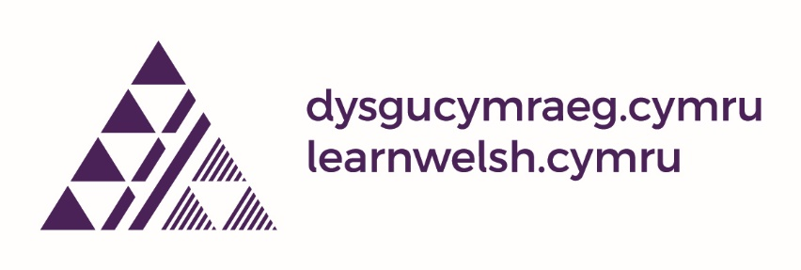
Duolingo – Cyngor ar gyfer dysgwyr Dysgu Cymraeg
Dros yr haf, mae Duolingo wedi ailwampio’r ap poblogaidd – y tro cyntaf iddyn nhw gyflwyno newidiadau mawr mewn deg mlynedd. Bydd hyn yn gwella’r profiad i ddefnyddwyr (yn enwedig ar ffôn) achos bod yr ymarferion yn fyrrach, yn fwy amrywiol ac yn atgyfnerthu gwaith. Bydd pob defnyddiwr yn cael ei symud i’r fersiwn yma dros y misoedd nesaf. Ond, mae’r newidiadau yma’n golygu na fydd yr eiconau yn y llyfrau cwrs yn berthnasol. Peidiwch â phoeni!
Dysgwyr Mynediad Newydd
I bobl sy’n dechrau o’r dechrau, does dim llawer o broblem achos bod y llwybr newydd yn dilyn cynnwys y cwrs Dysgu Cymraeg i raddau helaeth. Felly, dych chi’n gallu ymarfer yr un patrymau gyda geirfa newydd. Ond, anwybyddwch yr eiconau sydd ar ddiwedd pob uned yn y llyfr cwrs.
Dysgwyr Mynediad 2, Sylfaen, Canolradd
Ar gyfer defnyddwyr Mynediad 2, Sylfaen a Chanolradd sy’n cael eu symud i’r fersiwn newydd, un opsiwn yw ailddechrau’r cwrs Cymraeg ar Duolingo a gwneud y prawf lefel, mae hyn yn adolygu da iawn.
Os dych chi eisiau mynediad uniongyrchol at yr unedau, dilynwch y ddolen hon: https://duolingo.fandom.com/wiki/Welsh_Tree_Original?fbclid=IwAR0K3xrSxOHaH8PSVBwGhcEhKHbHZp1qvErUSvtbDba11D0N3ik_iuqywy0
Mae rhagor o gyngor a chymorth ar gael ar ein tudalen Facebook: 'Duolingo Welsh Users - Dysgwyr Cymraeg Duolingo' https://www.facebook.com/groups/welshduolingo
Pob lwc!

